Auswertung – Punkte auf Geraden
Teilaufgabe 1
RICHTIG | Es kann eine Rechnung (Punktprobe) durchgeführt oder inhaltliche Überlegungen unter Verwendung des y-Achsenabschnitts und der Steigung dargelegt werden.  Beispiel(e)  •  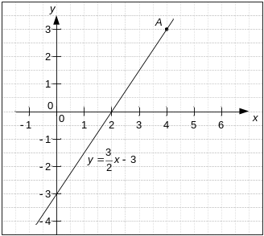  Also liegt der Punkt auf der Geraden.  • Die Gerade schneidet die y-Achse im Punkt ( 0 | -3 ). Bewegt man sich von diesem Punkt aus gemäß der Steigung schrittweise nach rechts, erreicht man auch den Punkt A ( 4 | 3 ).  •  ⋅ 4 - 3 = 3
FALSCH | Alle anderen Antworten.  Beispiel(e)  • Der Punkt A liegt auf der Geraden mit der Gleichung.  • Ja, denn die Punktprobe stimmt.  [Anm.: Nachweis fehlt]

Teilaufgabe 2
RICHTIG | Nein  UND  Begründung  Zur Begründung kann rechnerisch eine Geradengleichung mithilfe zweier Punkte bestimmt und damit überprüft werden, ob der dritte Punkt ebenfalls auf dieser Geraden liegt. Alternativ kann die Begründung auch durch ein gedankliches Abschreiten von Punkt zu Punkt im Koordinatensystem und dessen Darlegung oder eine Zeichnung (Skizze ausreichend) erfolgen.  Beispiel(e) für rechnerische Begründungen  • aus P₁ und P₂ Geradengleichung bilden:  y = - x + 2  und x-Wert von P₃ einsetzen:  y = - ⋅ 7 + 2  y = - 1,5 ≠ - 2  Beispiel(e) für zeichnerische Begründungen  •  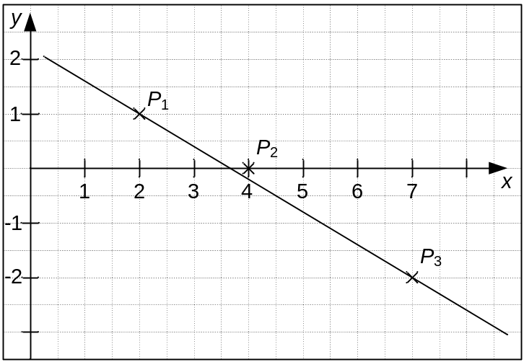  [Anm.: Eine Skizze ohne eingezeichnete Gerade ist ebenfalls als richtig zu werten, wenn "Nein" angekreuzt wurde.]

zu Teilaufgabe 2
RICHTIG | Beispiel(e) für Begründungen mit Bezug zu der Schrittfolge im Koordinatensystem:  • Die Punkte P₁ und P₂ liegen auf einer Geraden. Um von P₁ zu P₂ zu kommen, gehe ich zwei Schritte nach rechts und einen Schritt nach unten. Mit einer entsprechenden Schrittfolge gelange ich dann von P₂ aber nicht zu P₃. Also liegt Punkt P₃ nicht auf dieser Geraden.  • Geht man von P₁ zu P₂, so geht man zwei Einheiten nach rechts und eine nach unten. Von P₂ zu P₃ geht man drei Einheiten nach rechts, also anderthalb mal so weit wie von P₁ zu P₂. Um von P₂ zu P₃ zu gelangen, müsste man, wenn alle drei Punkte auf derselben Geraden liegen würden, ebenfalls anderthalb mal so weit von P₂ aus nach unten gehen. Man geht aber zwei Einheiten nach unten statt nur anderthalb. Also liegen die drei Punkte nicht auf derselben Geraden.  • Die Punkte P₁, P₂ und P₃ liegen nicht auf einer Geraden, da die Schrittfolge im Koordinatensystem von Punkt zu Punkt nicht identisch ist.
FALSCH | Alle anderen Antworten.  Beispiel(e)  • Drei Punkte können niemals auf einer Geraden liegen.

Teilaufgabe 3
RICHTIG | Die Lageveränderung der Geraden wird richtig beschrieben (Gerade wird parallel verschoben). Dabei muss deutlich werden, dass sich der  y-Achsenabschnitt ändert.  Beispiel(e)  • Wenn b verändert wird, wird die ursprüngliche Gerade parallel verschoben. Wird b größer, wird die Gerade in positive Richtung verschoben, wird b kleiner, wird die Gerade in negative Richtung verschoben.  • Die Gerade wird (parallel) verschoben.  • Die Gerade wird nach oben oder unten verschoben  [Anm.: Beide Richtungen müssen genannt werden, auch die Richtungsangaben links und rechts sind statthaft.]  • Der y-Achsenabschnitt der Geraden ändert sich. Die Steigung nicht.

